RIWAYAT HIDUP

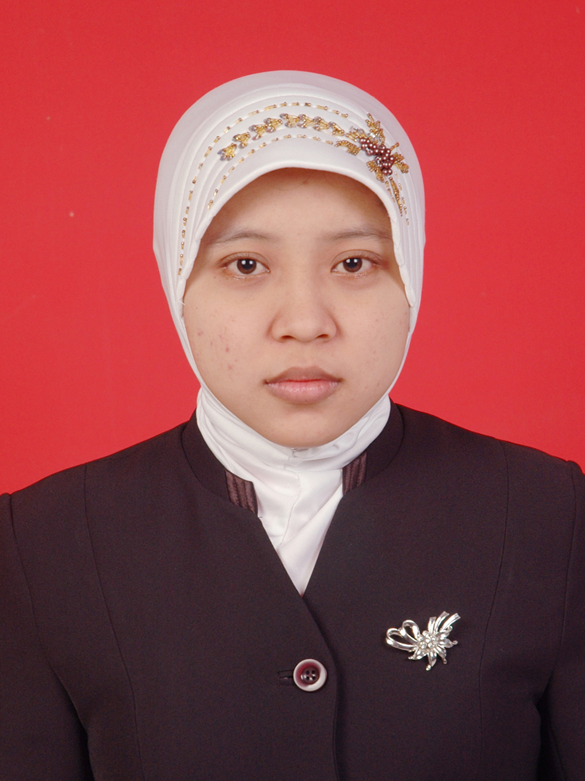
Siti Fatimah, dilahirkan pada tanggal 10 Juni 1983 di Blitar Provinsi Jawa Timur. Putri kedua dari enam bersaudara pasangan Ayahanda Mukari dan Ibunda Minarsih.
Jenjang pendidikan yang pernah dilalui penulis adalah:
Tamat SD Jugo 03 Kesamben Tahun 1995, Tamat MTS Al-Amin Babulu Darat Tahun 1998, Tamat SMK PGRI 2 Tanah Grogot tahun 2004, Tamat Diploma II PGSD Tahun 2009, Masuk Jurusan Pendidikan Luar Biasa FIP UNM Tahun 2009, dan pada Tahun 2006 menikah dengan Hamka dan dikaruniai dua orang anak bernama Sifha Nur Wahidah dan Hafidz Rafie Hendrawan.

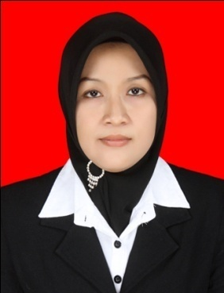
Rusdamayanti, dilahirkan pada tanggal 10 Juni 1984 di Tanah Grogot Kabupaten Paser Provinsi Kalimantan Timur. Putri pertama dari dua bersaudara pasangan Ayahanda Darmansyah dan Ibunda Rusmini.
Jenjang pendidikan yang pernah dilalui penulis adalah:
Tamat SD Negeri No. 025 Tepian Batang tahun 1995, Tamat SLTP Negeri No. 02 Tanah Grogot tahun 1998, Tamat SMK PGRI 2 Tanah Grogot tahun 2001, Tamat Diploma II PGSD 2008, Masuk Jurusan Pendidikan Luar Biasa FIP UNM tahun 2009, dan pada Tahun 2001 menikah dengan Dardi Juanda dan dikaruniai dua orang anak bernama Sandy Maulana pinasty dan Aliza Belva Theona.

